Introducción del programa iris
iris es un programa escrito para correr en Windows95/98/NT/XP. Este ofrece numerosas y poderosas funciones de imagen que procesa en el campo de las imágenes astronómicas digitales. iris se perfecciona para aprovecharse de las imágenes que vienen particularmente de las cámaras de CCD. iris puede cargar y guardar imágenes en los formatos, FITS, PIC (el formato propietario), RAW o BMP. Iris también puede leer las imágenes del Atlas de Buil-Thouvenot, un CD-ROM que contiene 4649 imágenes de 6600 objetos del profundo-cielo.
De la ventana de window usted puede ejecutar numerosos órdenes en el modo en línea. El modo en línea de iris es sumamente práctico, notablemente para hacer funcionamientos repetitivos. Cuando usted tenga dominio de el tendrá una herramienta de productividad poderosa en la mano.
Finalmente, iris posee funciones que ayudan el Audine la CCD cámara construcción. El proyecto Audine se desarrolló por la Asociación de los Usuarios de Descubridores Electrónicos (AUDE). iris es una parte de este proyecto. Para más información visite el sitio de la cámara Audine: www.astrosurf.com/audine
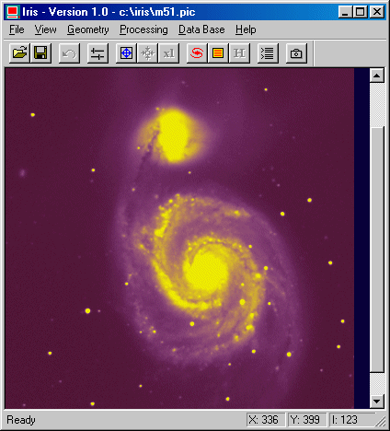
corriendo el programa iris
Para Instalar iris descomprima el la fila ZIP IRIS.ZIP en el directorio de su opción en su disco duro. Este procedimiento también instala la imagen de la demostración M51.FIT en el disco duro.
la primera vez usted puede usar iris sin las dificultades. Por ejemplo, active el menú del Archivo y cargue la imagen M51.FIT en el directorio de la instalación de iris. Entonces ajuste los umbrales de la visualización.
Sin embargo, para algunas aplicaciones que haga, puede ser necesario actuar en los parámetros del programa. Uno puede por ejemplo:
1) consulte las bases de datos en CD-ROM.
2) trabajo desde la ventana de comando de iris.
3) manejando la cámara de Audine.
Es muy importante decirle a iris dónde usted puso sus imágenes. Éste es su trabajo de directorio. Así que, durante un primer uso de iris usted tiene que hacer las siguientes operaciones: (seleccionar el comando Settings del menú de file )
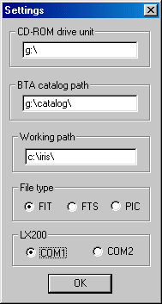
1) revise en el texto la zona de camino Activo. entre en la parte completa del directorio que contiene sus datos. Por ejemplo: el d:\astronomia (sus imágenes están en el directorio astronomia del disco D:). Para la presente demostración, entre en el directorio de la instalación de iris (c:\iris por ejemplo).
2) seleccione la imagen files type. Usted tiene la opción entre PIC y formato FITS. En este último caso una fina distinción es hecha entre los nombres de imágenes de los archivos que acaban por la extensión FIT o FTS.
3) si la unidad de CD-ROM escogida por iris, no es la que usted quiere, entre en revisar el texto del comando de unidad de CD-ROM de zona la carta del atlas de su unidad de CD-ROM. En la zona BTA partes del catalogo, entre en las zona del directorio que contiene los catálogos indispensables durante una explotación del BT-atlas. En el BT-atlas CD-ROM, estos catálogos están en el directorio del CATÁLOGO. Usted puede copiar la integridad de este repertorio perfectamente en un directorio de su disco duro (es un procedimiento recomendó para leer los datos más rápidamente). En ese caso usted tiene que cambiar el camino los catálogos naturalmente (por ejemplo: el c:\catalog \).
4) pulse el botón OK.
haga la Carga... comando desde el menú del Archivo y seleccione que los M51 archivan en el directorio de iris. El orden que nosotros hemos usado tenido dos efectos:
1) transfiera la imagen de la unidad de disco duro a la memoria, 2) despliegue la imagen en la memoria.
Hay una segunda manera de cargar una imagen: Haga clic en el icono en la barra de herramientas, entonces escriba el comando:
>LOAD M51
Note que la sugerencia " > " es indispensable para validar la palabra-clave. En el caso de las letras no es significativo.
Presione < Entre> para validar el comando.
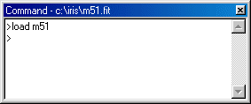
La primera palabra es el nombre del comando, y el otro(s) es (son) los argumentos del comando(s). Aquí, la orden de CARGA transferirá la imagen escogida del drive a la memoria. El orden de este comando es:
LOAD [Y EL NOMBRE DE ARCHIVO DE LA IMAGEN]
IMPORTANTE: El camino predefinido usado por la CARGA (de cualquier comando usado para el archivo) es el camino Activo. Usted puede cambiar este camino en la ventana Settings. Por ejemplo, si usted le escribe a C:\ASTRONOMIA\MYIMAGES, las imágenes se cargarán automáticamente de este directorio, y guardado a él. Claro, usted también puede escribir un camino completo cuando el refering a una imagen (por ejemplo la CARGA C:\ASTRONOMIA\MYIMAGES\M51). Note que no es necesario entrar en la extensión del archivo (.FIT, .FTS, .PIC...). También la nota que el símbolo puntual " > " es esencial antes del nombre del comando.
Un comando es enviado cuando usted presiona la tecla <Enter> . Es posible regresar a un orden anterior usando las teclas de la dirección (a la posición del cursor dentro de la línea no le importa) y para ejecutarlo de nuevo simplemente presiona le tecla <Enter>. Usted puede aprovechar la oportunidad de modificar los parámetros de los comandos. Esto es muy conveniente para funcionamientos que usted quiere repetir muchas veces. Todos los modos de la edición usuales están disponibles (la inserción, suprima, copia y pega,...). Los comandos no son ningún caso especial.
Pruebe otro orden en el área de comandos:
VISU 800 0
VISU es la clave de comando en iris. Le permite examinar las imágenes antes y después de procesar. Dominar el uso de este comando es por consiguiente esencial.
Nosotros lo recordaremos simplemente que la visualización consiste en desplegar cada pixel de la imagen en la pantalla con los puntos de brillo variante. En general, la intensidad del punto es proporcional al nivel del píxel correspondiente en la imagen.
Los niveles en la imagen están enmarcados por dos límites: el umbral superior que limita las intensidades más fuertes en la imagen, y el más bajo umbral que limita las intensidades más débiles. El orden del comando VISU es:
VISU [UPPER THRESHOLD] [LOWER THRESHOLD]
En español: [UMBRAL SUPERIOR] [UMBRAL inferior] respectivamente
El mayor problema en la visualización, es que el número de niveles grises que pueden desplegarse en la pantalla normalmente es mucho más bajo que el número de niveles en una imagen digital. Sin el procesamiento, es difícil de examinar toda la dinámica de una imagen con sólo una visualización. La clásica solución es por consiguiente llevar a cabo varias visualizaciones mientras va escogiendo juiciosamente los umbrales. escriba por ejemplo:
VISU 6000 0
VISU 12000 0
El núcleo de la galaxia es ahora visible. El propio centro esta saturado en la imagen y así no puede verse, no importa qué umbral superior haya escogido. Ahora exploremos las regiones débiles de la imagen:
VISU 500 0
VISU 250 50
VISU 50 600
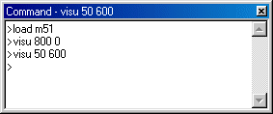
Usted puede ver ahora pequeñas, galaxias débiles (note la inversión de los umbrales para una vista negativa).
No hay esfuerzo para distinguir los detalles dentro del disco en esta última visualización. El aspecto estético es también ignorado (el ruido de la imagen es ahora claramente visible). El énfasis aquí está en la detectabilidad.
Usted puede aprender fácilmente sobre los umbrales usando los dos cursores de la ventana del Threshold: imagen siguiente:
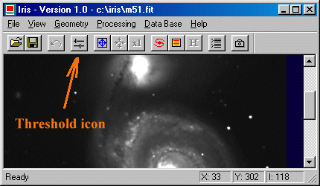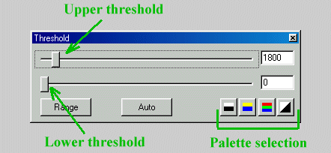
Es fácil de modificar la paleta de colores con los botones de selección de paleta.

Otras técnicas para desplegar una imagen
Con muy simple procesado de imagen, sin embargo, es posible conseguir una idea global de la distribución en una visualización. Para hacer esto, nosotros calcularemos el logaritmo de la imagen. El nivel del fondo del cielo debe ser entre niveles de 20 y 50 para la óptima eficacia. El comando BG nos dice que el fondo del cielo está alrededor de 134 para la imagen de51. Nosotros compensaremos la imagen por 104, (134-104=30) que baja el nivel bastante, y lo deja dentro del maraco que señalamos (de entre 20 y 50).
Advertencia: mientras usted no puede computar el logaritmo de números negativos, los pixeles del cielo de fondo no tendrán valor negativo si solamente desplaza la barra. Por otra parte, ellos no pueden desplegarse.
Tipo:
COMPENSE -104
ANOTE 5000
VISU 5000 1500
Los umbrales anteriores son característicos de un despliegue logarítmico.
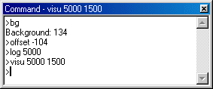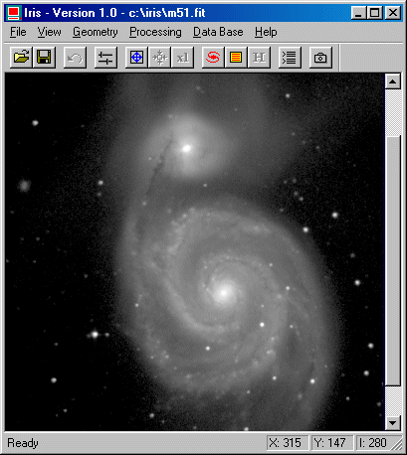

guarde el resultado con el comando: (SAVE que esta en file)

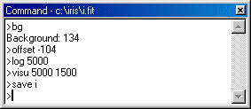

Este comando archiva la imagen en formato I.FIT. Ahora, note las dimensiones de la imagen de la Informacion... comand menu file:
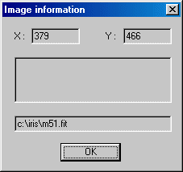
El tamaño de la imagen M51.FIT ( o I.FIT ) es 379 por 466 pixeles.
En lugar de simplemente desplegar los tonos de gris, un análisis más cuantitativo de la información en la imagen puede obtenerse con las curvas del isophote. Pruebe el Isophotes... en el menú View:
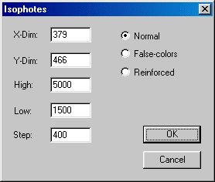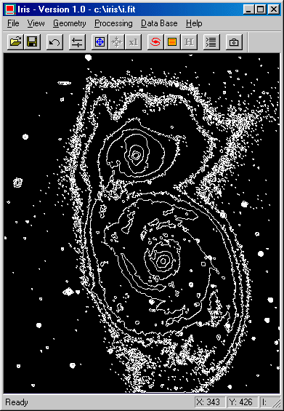
El multiplicado Final de isophotes curva la imagen por 10 y agrega la imagen isophotes y la imagen logarítmica de messier 51:
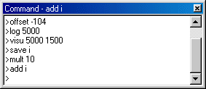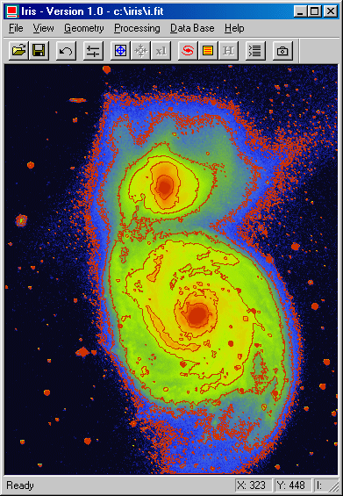
Pruebe otra cosa. Recarge la imagen de M51, entonces ejecute la Modified Equalization del menú de View. Todas las partes de la galaxia son ahora claramente visibles.
iris tiene una posibilidad de visualización 3D, (pero si la imagen no esta en formato FIT las funciones de 3D y de isophotes no se activaran). Intente por ejemplo:
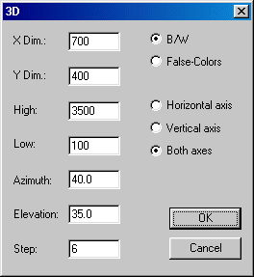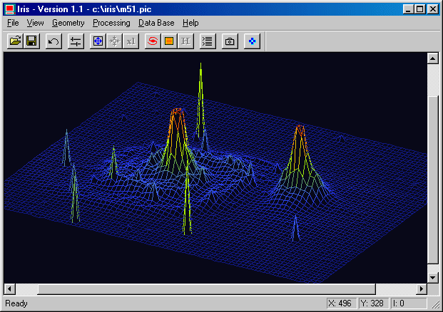
Otros aspectos de la interfase iris
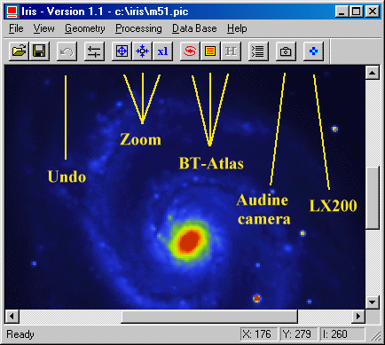

menú de transformaciones geométricas

COMMANDO PARA CAMBIAR EL TAMAÑO DE LA IMAGEN
Este comando puede usarse para agrandar o reducir la imagen actual. Cada eje puede modificarse independientemente. Los parámetros son:
método = tipo de interpolación
para la duplicación, para un agrandamiento, interpolación para la duplicación del píxel; para la reducción, interpolación para empequeñecer
Bilinear, la interpolación del bilinear,
Spline, interpolación del spline (sólo para los agrandamientos).
factor X = modifica la escala a lo largo del eje de X.
factor Y = modifica la escala a lo largo del eje de Y.
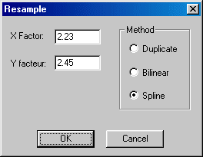
El comando Resample ubicado en (geometri ) puede usarse para detallar regiones de una imagen agrandándolos. Reduciendo las imágenes. también es útil cuando ellas abarcan demasiado espacio, o para construir una biblioteca de imágenes de vista-rápida (donde sólo una mirada aproximada es importante). Para reducir el uso de factores inferiores a la unidad.
La interpolación para la duplicación del pixel conserva la agudeza de la imagen, pero claro, el resultado tiene una aspecto artificial. La interpolación de Bilinear da una vista más suavizada en los contrastes, de la imagen, que la simple duplicación del píxel. No obstante, para los factores de grandes ampliaciones, algunas estructuras geométricas artificiales pueden aparecer alrededor de las estrellas, así que, es preferible la interpolación spline .

Comando window
Crea una imagen en una ventana nueva a partir de una región seleccionada. La ventana está aquí definido con los 2 puntos: (X min; Y min) y (X max, Y max). El comando de la Ventana le permite modificar el formato de una imagen fácilmente. Por ejemplo, estos cambios son útiles cuando la región de interés sólo ocupa una parte pequeña de la imagen. Usted puede crear una imagen que contiene sólo esta región que ahorra espacio y velocidades a los cálculos entonces.
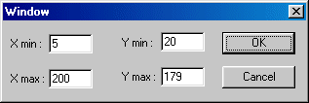
COMMANDO ROTATE
Gira la imagen actual en Grados de arco. alrededor de un punto central, El centro de la rotación puede estar lejos de el centro de la pantalla. Pero pueden ser desplazadas a la derecha o izquierda, o arriba y abajo en: X Centre -Y Centre. Y la rotación de la imagen se introduce en grados en: Degree
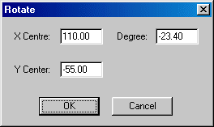
COMMANDO FLIP
Horizontal: Permuta las líneas superiores y más bajo de una imagen.
Vertical: Permuta las columnas correctas e izquierdas de una imagen.
Ambos: Permuta las líneas y la columna linea de una imagen.

Menú de proceso de imagen “processing”

GAUSSIAN FILTER
Aplica un filtro gaussian (bajo-paso). La anchura del gaussian usada para la circunvolución es fija por el valor del parámetro Sigma. La circunvolución de una imagen por un Gaussian con una sigma pequeña (menos de 1) puede usarse para atenuarse el ruido. Un valor alto para la sigma produce un efecto rizado. Un valor de la Sigma menos de 0.5 no tiene el efecto.
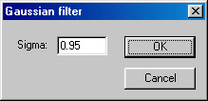
ADAPTATIVE FILTER
Filtro de ruido adaptable usa el método del “mínimo-error-corregido-promedio”. El parámetro del Ruido contiene el valor típico de ruido del fondo del cielo. Este valor puede obtenerse después de dibujar un rectángulo aproximadamente 30 a 40 píxeles de ancho, evitando galaxias y estrellas, entonces se hace clic en el botón derecho del ratón y se escoge el comando Estadística. El ruido se da en Sigma de valor de desviación estándar. Usted también puede usar el comando de en-línea BGNOISE. El comando Adaptative filter permite la reducción del ruido en la imagen mientras se conservan los detalles finos.
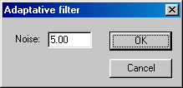
UNSHARP MASKING
unsharp masking es un filtro de paso-alto. El parámetro Sigma define la fuerza del filtro que se usa para generar el unsharp enmascarado (igual que para el filtro gaussian). El parámetro de Coeficiente define el contraste de la imagen final. Los valores típicos de Sigma son: 1, y de Coeficiente entre: 1 y 2. Si usted no valida la opción Planetaria, una versión especial de unsharp enmascarado sera usadá: esta es dedicada a objetos de cielo-profundo y suprime los valores negativos, y así reduce los halos alrededor de objetos brillantes (el negro anula los anillos alrededor de las estrellas).
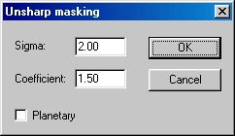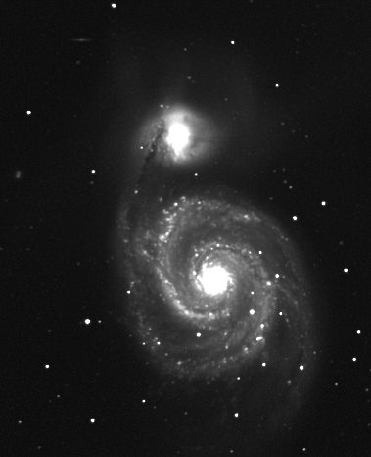
EL DESPLAZAMIENTO
Agregue un valor constante (positivo o negativo) a la imagen actual en la memoria.
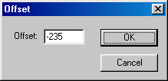
MULT
Multiplique la imagen actual por un valor constante (entero o no).
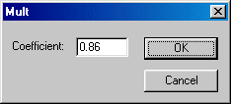
CLIP MAX
Todos los píxeles con una intensidad mayor que antes se asigna el Nuevo valor. El comando Clip max le permite controlar la intensidad máxima de los pixeles en una imagen. Por ejemplo, puede usarse cuando los píxeles con una intensidad alta pueden causar un error del cálculo en ciertos procesos, o cuando usted desea reducir una imagen de 16 bit a una de 8 bit.
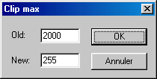
CLIP MIN
Todos los píxeles con una intensidad menor a la anterior se asigna el nuevo valor. El comando Clip min es práctico para hacer el volúmen de una imagen estrictamente positivo (anterior = 0, y nuevo = 0).
nota: usted puede cancelar cualquier proceso simplemente haciendo clic en el botón de deshacer (el tercero de izquierda a derecha) que esta en la barra de herramientas.

Menú de vista (wiew)

LOGARITHM
Compute el logaritmo de la imagen en la memoria. Es un orden básico para visualizar niveles altos y bajos de la imagen.

EQUALIZATION
Compute una igualación del histograma que generalmente producirá reforzando los niveles más bajos en la imagen.

MODIFIED EQUALIZATION
Este método es dedicado a los objetos de cielo-profundo y permite su visualización óptima, (el histograma de Gaussian, vea una extencion para perfeccionar las Imágenes del cielo-profundo en la Astronomía de CCD, Invierno 1997, el pp. 16-18).

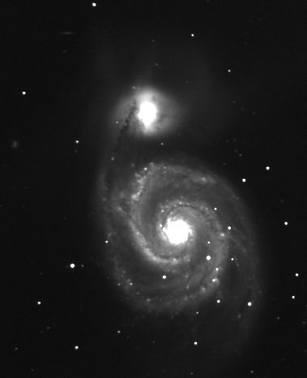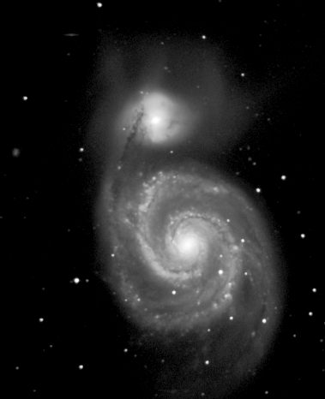

imagen izquierda, normal. Imagen derecha, después de la MODIFIED EQUALIZATION
DDP
Aplica un método simple que modifica la distribución de intensidad de píxel (DDP = Proceso de Desarrollo Digital). Esta distribución es lineal (no modificada) bajo un nivel y non-lineal superior a este nivel. Un parámetros del coeficiente ajustan la balanza dinámica. DDP mejora la calidad de visualización (dé una toma fotográfica).
Si I(x,y) es la imagen de la entrada, que la imagen del rendimiento es:
I'(x,y) = el coeficiente * nivelado * {I(x,y)/([I(x,y)] + nivelado)}
El operador [] es el filtrado de paso bajo. iris usa para esto un filtro gaussian de anchura sigma. Si la sigma tiene un valor non-cero, se aumentan los detalles finos de la imagen. Los valores típicos para sigma están incluidos entre 0.7 y 2.
Para más detalles, vea: http://www.asahi-net.or.jp/~rt6k-okn/its98/ddp1.htm
Ejemplo: imagen de (M51.FIT):
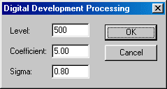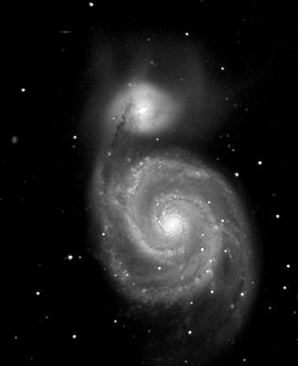
El mismo resultado es posible desde los comandos en línea:
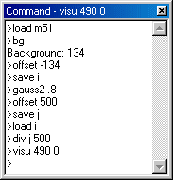
RAMP
Este método puede usarse con imágenes que tienen un rango dinámico grande. El algoritmo computa el modulo de la imagen (el valor del modulo se da en un cuadro de diálogo). Esto crea los efectos de rampa en la imagen, la cual es muy eficiente con una paleta de falsos colores. los rangos del valor del modulo están típicamente entre 256 y 2048.
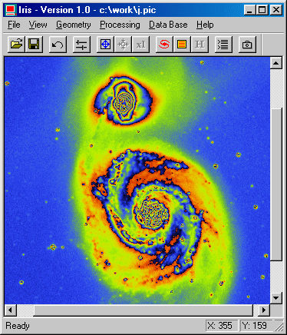
ISOPHOTES
despliegue una imagen en el forma de curvas de isophote. Los parámetros son:
X .Dim y Y Dim: la anchura y altura del despliegue en los píxeles de la pantalla. La dimensión final es ajustada para obtener las imágenes de píxel cuadradas.
Alto y Bajo: los niveles altos y bajos entre que las curvas del isophote se dibujarán.
Step:: el tamaño del paso entre dos isophotes.
Hay tres opciones para el tipo de gráfico:
Normal: los isophotes son arrastrado en blanco
False-colors: los isophotes son arrastrado con la paleta de colores actual
Reinforced: los isophotes son arrastrado con la paleta de colores actual y cada isophotes del Paso es una línea blanca reforzada.
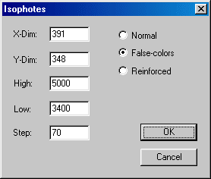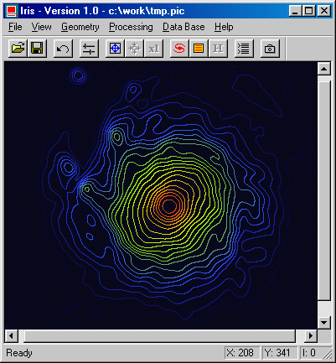
LA NOTA: en la imaginería astronómica, es a menudo ventajoso trabajar con una imagen en una balanza logarítmica cuando dibujando el isophote encorva (vea el orden del Logaritmo). Esto evita tener el isophotes también cerca de nosotros en las partes luminosas de la imagen.

3D DESPLIEGUE
Los despliegues de una imagen en la forma de parcelas tridimensionales, con la superficie de la imagen representada en el plano X-Y, y las intensidades de la imagen trazadas a lo largo del eje de Z. Es posible examinar la imagen de los puntos de vista diferentes.
Los parámetros son:
X Dim, Y Dim,: La anchura y altura de la imagen del rendimiento.
High, Low: Los umbrales de intensidad máximos y mínimos entre que la parcela del tridimensional se dibujará.
Azimut: El ángulo del acimut en los grados (por ejemplo, si Azimut=0, la imagen se ve la cara adelante, si Azimut = 90, la imagen se ve del lado.
Elevation: El ángulo de elevación en los grados (por ejemplo, si Elevation=0, la imagen se ve en el perfil, si Elevation=90, la imagen se ve anteriormente de.
Step: el paso de la malla a lo largo del X y Y hachea, en los pixeles.
Color option: determina el uso de la paleta de colores:
B/W: trace en el monocromo
False-Colors: trace con la paleta actual.
Trazando los tipos:
El eje de abscisas: la parcela del tridimensional perfila a lo largo del eje de X de la imagen
El eje de ordenadas: la parcela del tridimensional perfila a lo largo del eje de Y de la imagen
Ambos ejes: la parcela del tridimensional perfila a lo largo del X y Y ejes de la imagen.
ejemplos:
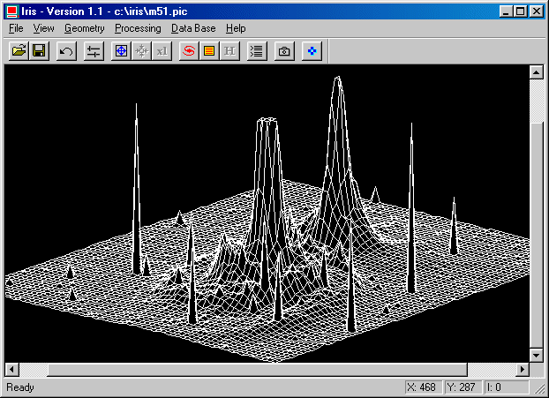
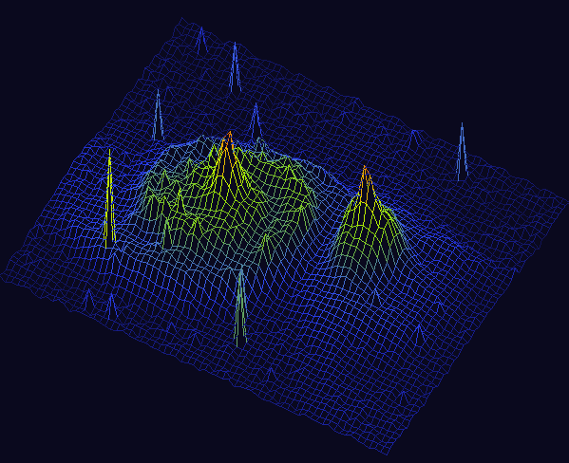
3D despliegue de una imagen logarítmica de M51.
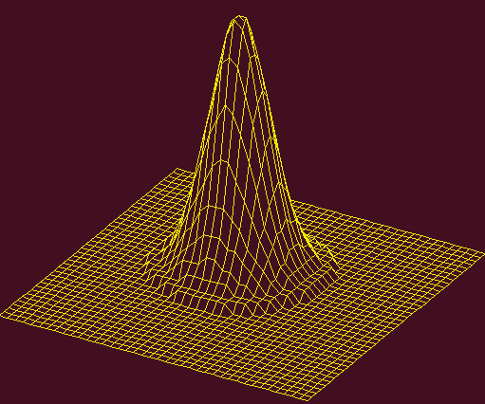
Haga subir verticalmente en una estrella.
FRAME
dibuja un marco de intensidad Nivelado en torno a la imagen actual con pequeñas marcas en cada píxeles de Paso. Tick length es la Longitud del píxeles. Si usted escoge Length = 0, un marco se dibujará alrededor de la imagen.
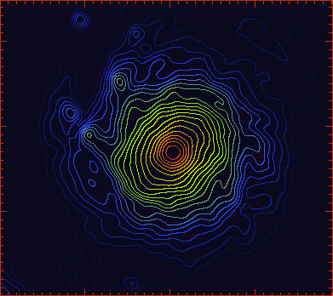

El botón derecho del ratón
Cargue una imagen y arrastre una ventana alrededor de una estrella con el botón izquierdo del ratón:
(para que se pueda arrastrar la ventana, la imagen no puede estar ampliada ni disminuida tamaño con los botones 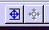 , a menos que se haya cambiado su tamaño en la función resample en el menú geometry, pero aun así, no se puede ampliar o disminuir el tamaño con los botones mencionados de la barra de herramientas porque la función no se activa)
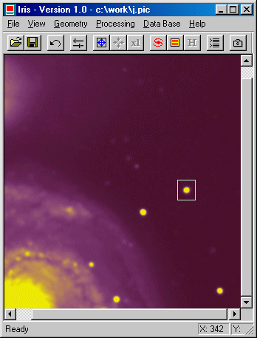
Entonces haga clic en el botón derecho del ratón. Un menú contextual aparecerá, Escoge el PSF (la Función de Cobertor de Punto) comando. iris le dará la información sobre la estrella:
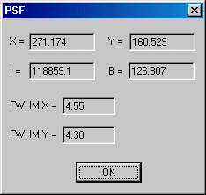
En este cuadro de diálogo, es dada la siguiente la información: coordenadas del centro de la estrella (X,Y), intensidad integrada de la estrella, el nivel de fondo alrededor de la estrella, y FWHM a lo largo de ambos ejes (X y Y).
Ahora, arrastre una nueva ventana por ejemplo en una parte vacía de la imagen. Haga clic en el botón derecho del ratón y escoge la opción de Estadística:
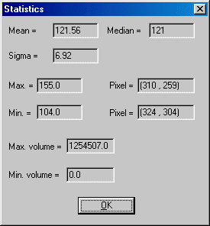
iris le dará las estadísticas sobre el área seleccionada. median es un buen indicador del nivel de fondo, considerando que Sigma le da el ruido de la imagen.
Si usted escoge la opción de Window en el menú contextual. iris creará una nueva imagen del área escogida.
Si usted escoge la opción de Resample, un cuadro de diálogo aparecerá, con varias opciones para mostrar de nuevo el área escogida a una balanza dada. La opción de Spline le permite obtener una imagen muy suavisada, considerando que la opción Doble proporcionara un efecto de pixelado. El factor de la escala puede no ser entero. También puede ser más bajo que 1 para reducir el tamaño de la imagen (vea también el comando Resample en el menú de Geometría).

La cámara de Audine
Algunos comandos de en-línea de iris fueron escritos para facilitar la construcción de la camara CCD Audine especialmente. Pero la especialidad de iris es para procesar imágenes, él sin embargo no es el compañero ideal durante sus noches de observacion. Para esto es remotamente preferible usar Aud'Ace o softwares de Pisco que pueden ser transmitidos a este URL por él: http://www.astrosurf.com/audine
Antes de poder hacer una imagen con la cámara Audine de iris usted tiene que configurar este ultimo. Para esto, pulse el botón Audine cámara 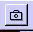 en la barra de herramientas. Seguidamente aparecerá la ventana
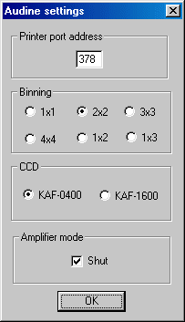
Printer port address Introduzca la dirección del puerto de la impresora (en el formulario hexadecimal). En la gran mayoría el valor es 378.
Escoja entonces el factor del binning. Adopte binning 2x2 que esta permite una lectura rápida, por ejemplo.
Seleccione el tipo de CCD que equipa su Audine. (Familia de KAF-0400 o familia de KAF-1600).
Finalmente, usted puede escoger cortar el suministro amplificador CCD durante el tiempo de la integración (para eliminar posibles problemas de electroluminescence). Pero no es una necesidad absoluta durante el primero intento (vea en el sitio Web de la cámara de Audine).
El comando básico para adquirir una imagen es ACQ seguido por el tiempo de integración en segundos. Por ejemplo, para hacer una imagen con el tiempo de la integración mínimo usted puede entrar:

ACQ 0
Para una 10-segunda exposición usted hará:

ACQ 10
Al final del tiempo de la exposición la imagen se despliega automaticamente
Otros comandos relacionaron a Audine:
AMPLI_ON
Enciende la salida del amplificador del CCD.
AMPLI_OFF
Apagua la salida del amplificador del CCD.
OBTU_OFF
Cierre el obturador.
OFFSET [VALUE]
Agrega el VALOR constante a todos los píxeles de la imagen actual.
SET0
Este comando se usa para probar la cámara Audine. lleva a todos los puertos en paralelo a 0 bit.
SET255
Este comando se usa para probar la cámara Audine. Obliga a todos los puertos en paralelo a 1 bit .
SETC0
Pone en 0 los 4 bits del puerto de extensión de la cámara.
SETC255
Pone en 0 los 4 bits del puerto de extensión de cámara.
TEST1 [NUMBER]
Realiza ciclos del NÚMERO de traslado entre la zona de la imagen y el registro horizontal. Esta función se usa con el propósito de probar la cámara.
TEST2 [NUMBER]
Realiza ciclos del NÚMERO de lectura rápida de la cámara (ninguna digitalización). Esta función se usa con el propósito de probar la cámara.

El protocolo LX200
Pulsando el botón en la barra de herramientas:
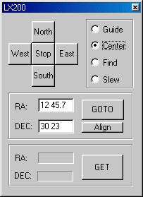
Es posible controlar un telescopio de LX200 desde iris
Para mover el LX200 en una de las cuatro direcciones, primero seleccione la proporción de movimiento: Guide, Center, Find or Slew. Entonces pulse uno de estos botones de dirección. Para detener el movimiento, haga clic en el botón del centro Stop.
El otro método de mover el telescopio es el procedimiento de GOTO. Entre en los RA y coordenadas del DIC. En el ejemplo anterior nosotros tenemos:
RA = 12 h 47.7 m
El DIC = 30° 23'
Entonces haga clic en el botón de GOTO.
Para sincronizar la montura del telescopio a las coordenadas actuales, haga clic el botón Align.
Para conseguir las coordenadas actuales del telescopio presione el botón GET.
Importante: antes de usar el LX200 él es necesario especificar el Com Port del cuadro de diálogo de las Escenas (el menú del Archivo).

